Памятка для родителей
по предупреждению употребления (вдыхания) несовершеннолетними паров газа

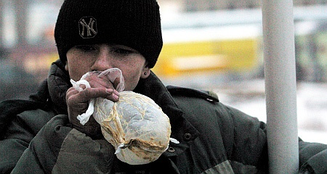
Опасные развлечения в виде вдыхания газа из баллончиков для заправки зажигалок либо газовых баллонов стали довольно распространенными в подростковой среде. Как показывают проверки по всем случаям отравления несовершеннолетних, подростки хорошо осведомлены о способах применения газа из зажигалок с целью достижения эффекта галлюцинаций. В подростковом возрасте очень велика вероятность вовлечения в разные зависимости, так как для подростков характерны любопытство к неизвестному, повышенная восприимчивость, слабая воля и отсутствие самокритики.
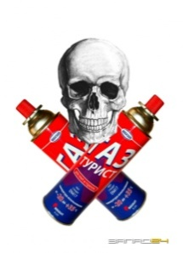
Вдыхание паров газа – это, строго говоря, удушение. Газ вытесняет кислород из вдыхаемого воздуха, получается эффект удавки: мозг перестает получать кислород. Кроме того, такие неядовитые газы, как изобутан, бутан и пропан, при неблагоприятном стечении обстоятельств могут вызвать сердечную аритмию – мерцательные сокращения предсердий, которые в течение нескольких минут приводят к смерти. Нередки расстройства функций мозга и легких. Если опьянение доходит до продолговатого мозга, это может вызвать остановку дыхания и смерть. Дети погибают от удушья, и реанимационные мероприятия обычно уже не помогают.
Иногда бывает очень трудно установить, что причиной внезапной потери сознания или даже смерти молодого человека послужило вдыхание газа для зажигалок. Дело в том, что этот газ – вернее, смесь газов – не имеет запаха. Производители добавляют в нее ароматизаторы, которые не вызывают у взрослых столь серьезной тревоги, как запах алкоголя, растворителя или бензина. В связи с этим таких токсикоманов очень трудно выявить: никаких определенных симптомов нет.
Признаки отравления газами:
- головная боль,
- головокружение,
- состояние опьянения, слабость,
- тошнота, рвота,
- остановка дыхания.

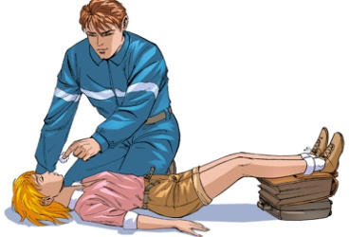
Первая помощь: обеспечить доступ свежего воздуха, при потере сознания необходимо эвакуировать пострадавшего на свежий воздух, уложить пострадавшего на спину, расстегнуть стягивающую дыхание одежду, приподнять ноги, дать понюхать нашатырный спирт, если пострадавший пришел в себя, не давать ему уснуть, напоить сладким крепким чаем.
Учитывая масштабы распространения токсикомании и те необратимые разрушения, которые она производит в детском организме и психике, можно серьезно говорить об угрозе будущему нации.
Уважаемые родители!
Помните, что борьба со злом не приведет к успеху без ликвидации его корней. Не ищите причин несчастья только в самом подростке, возможно, они кроются в структуре семейных взаимоотношений, школьной жизни и т.д.

Обратитесь к специалисту, посоветуйтесь с разными врачами, выберите тот метод и того врача, который вызовет у Вас доверие!
Не отмахивайтесь от ребенка, когда он хочет о чем-то Вам рассказать, не ссылайтесь на занятость, возможно, именно этот разговор с Вами поможет ему сделать важный нравственный выбор, а Ваш совет удержит его от совершения непростительной ошибки!
Поощряйте интересы и увлечения своего ребенка, которые должны стать альтернативой различным одурманивающим веществам.

